Állatkerti dokumentáció

Tartalomjegyzék
- Bevezetés
- Projekt célja
- Résztvevők
- Hálózati felépítés
- Iroda hálózat
- Raktár hálózat
- Állatkert hálózat
- IP-címzés
- Biztonság
- Összegzés
- Mellékletek

1. Bevezetés
Az állatkert kinőtte a Nagysimonyi telephelyét, ezért át kell költözni egy nagyobb helyre A választás a Rábapaty-ra esett, amely kellő helyet biztosít az állatoknak, és nagyobb telepnek.
A projektben 3 terület szerepel:
- Iroda
- Raktár
- Állatkert (látogatói és belső hálózat)
A hálózat tervezését és kivitelezését 3 fő végezte.

 | Horváth Bence | Szabó Arnold | Recsenyédi Noémi
IPV4 IP-cím
IPV6 IP-cím
DHCP
ACL
NAT
RIP
SSH
VLAN
WRT300N
PT-router
Szerver
IP-telefon
PC
TRUNK protokol
vty-jelszó
enable-jelszó
Adatbázis
Python-kód(cisco)
Nyomtató
HTML
CSS
JAVA script
Icon tervezés

2. Projekt célja
- Stabil és biztonságos hálózat kialakítása
- Az egyes területek elkülönítése
- Alapvető hálózati eszközök használata Cisco Packet Tracerben
- Iroda könnyű kommunikációja az állomásokkal

3. Résztvevők
Név | Feladat
Noémi | Raktár
Bence | Iroda
Arnold | Állatkert

4. Hálózati felépítés, topológia
A hálózat központi eleme egy router, amely összeköti az iroda, a raktár és az állatkert alhálózatait.

Használt eszközök:
- Router (PT-router)
- Switchek(2950-24)
- PC-k
- Szerverek
- Laptop
- Nyomtató
- Ip-telefon
- Wifi router (WRT300N router)
- Tablet
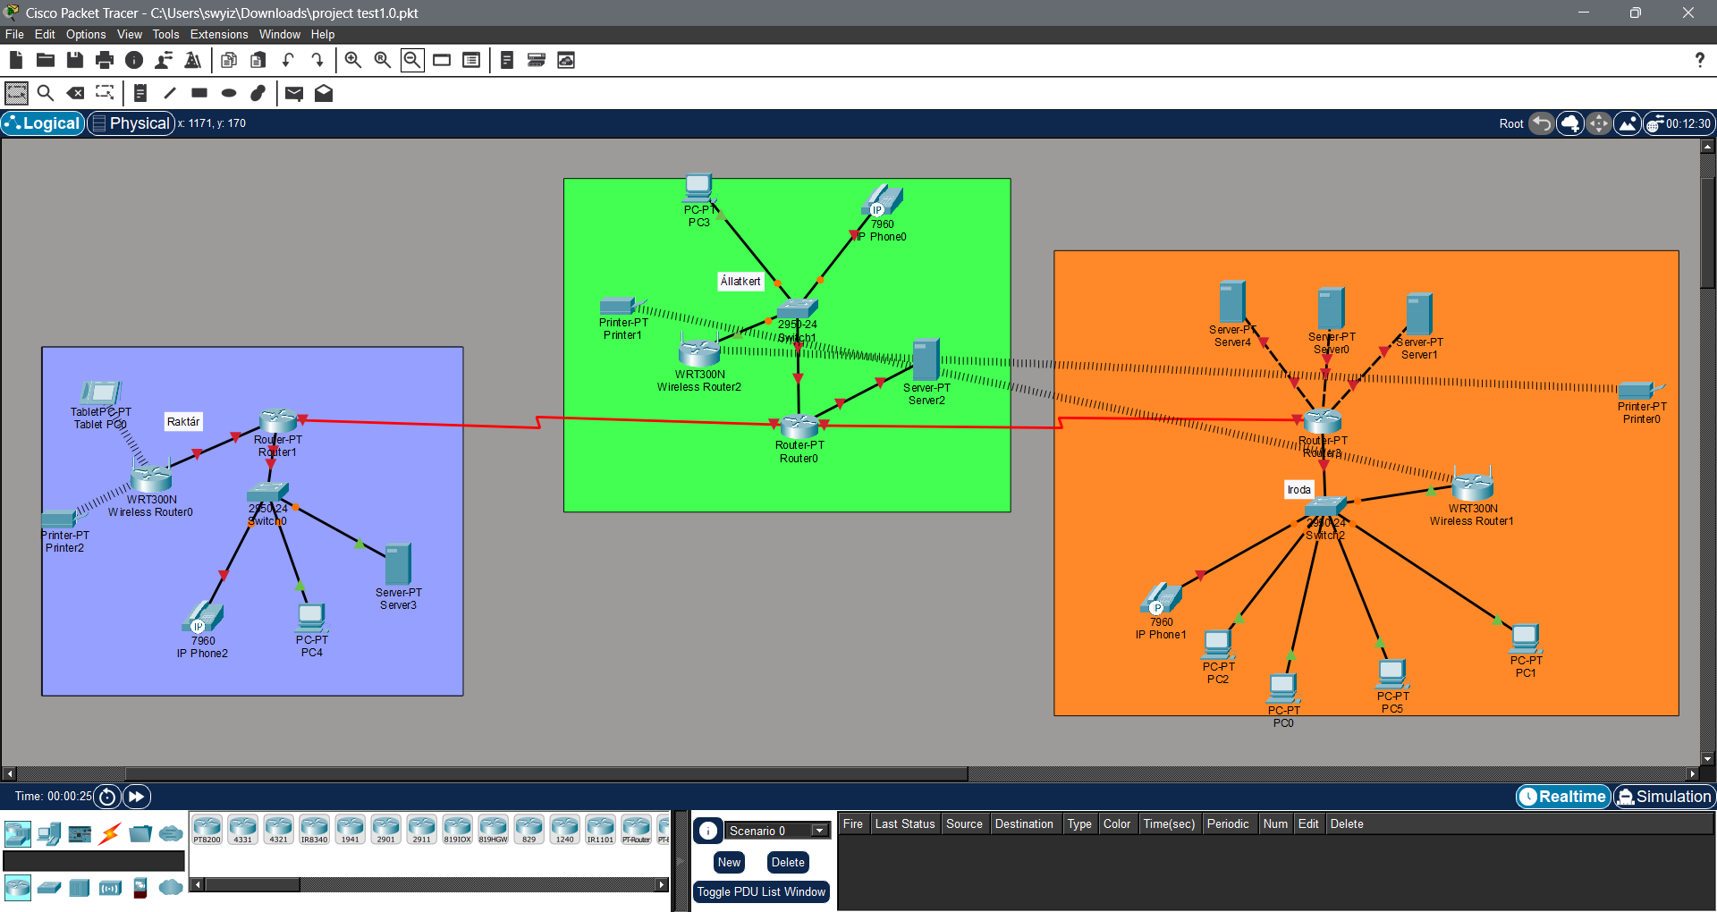

5. Iroda hálózat
Az iroda az adminisztratív feladatokat látja el.
Eszközök:
- 3db szerver
- Nyomtató
- Router
- Wifi
- Ip-telefon
- 4db gép
- Switch
Funkciók:
- Adminisztráció
- Dokumentumkezelés
- Kapcsolattartás
- Be rendelés
- Szállítások nyomon követése

6. Raktár hálózat
A raktár a készletek nyilvántartásáért felel.
Eszközök:
- PC
- Switch
- Nyomtató
- Wifi
- Szerver
- Ip-telefon
- Router
Funkciók:
- Készletkezelés
- Áru rendszerezés
- Állatkert ellátása

7. Állatkert hálózat
Ez a rész az állatkert működését támogatja.
Eszközök:
- PC-k
- Switch
- Szerver
- Router
- Wifi
- Ip-telefon
- Nyomtató
Funkciók:
- Belső kommunikáció
- Látogatói információs rendszerek (szimulált)
- Állatok időzített etetése
- Állatok jóllétének biztosítása
- Belépőjegyek eladása, beolvasása (weboldalon)
- Turisták jólléte

8. IP-címzés (példa)
Terület | Hálózat
Iroda | 192.168.45.0 /27
Raktár | 192.168.30.0 /30
Állatkert | 192.168.60.0 /24

9. Biztonság
- Csak szükséges kommunikáció engedélyezése
- Alap router konfiguráció
- ACL biztosítása
- NAT biztosítása
- Titkosított jelszók (SSH)

10. Összegzés
A projekt során egy egyszerű, ugyanakkor megbízhatóan és hatékonyan működő hálózatot hoztunk létre Cisco Packet Tracerben. A kialakított hálózati felépítés megfelel az állatkert mindennapi működéséhez szükséges alapvető követelményeknek, biztosítja az eszközök közötti kommunikációt, valamint az adatok megfelelő áramlását. A projekt jól szemlélteti az órákon tanult hálózati ismeretek gyakorlati alkalmazását, beleértve az eszközök konfigurálását, az IP-címzés megvalósítását és a hálózat alapvető működésének ellenőrzését.

11. Mellékletek
- Cisco Packet Tracer fájl
- Hálózati topológia ábra
- Webes felület
- Állatkert dokumentáció

